Werte Mitglieder und Freunde der Lazarus Union!
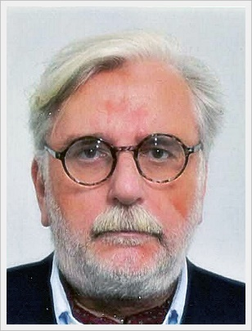
Im Namen der Lazarus Union möchte ich mich herzlich für die engagierte Teilnahme und Unterstützung im Jahr 2023 bedanken. Ihre Hingabe und Begeisterung für unsere gemeinsame Vision sind der Motor, der die Lazarus Union antreibt und positive Veränderungen ermöglicht.
Die großzügige ehrenamtliche Arbeit und aktive Beteiligung in der Lazarus Union sind von unschätzbarem Wert. Nur durch dieses Vertrauen war es möglich bedeutende Fortschritte für die Zukunft der Lazarus Union als moderne internationale NGO für das 21. Jahrhundert zu erreichen.
Es ist inspirierend zu sehen, wie vielfältig und leidenschaftlich unsere Mitglieder sind. Ihre Ideen, Vorschläge und Rückmeldungen sind für uns äußerst wichtig und tragen dazu bei, unsere Programme kontinuierlich zu verbessern und den Bedürfnissen der Menschen, die wir unterstützen, gerecht zu werden.
Migration, Flucht, technologischer Wandel, ökologische und ökonomische Krisen kennzeichnen das menschliche Zusammenleben zu Beginn des 21.Jahrhunderts.
Deshalb heben wir 2023 in Einzel- und Gruppengesprächen, persönlichen Treffen, im schriftlichen Austausch und zahllosen Online-Meetings eine Strategie für die Neuausrichtung der Lazarus Union unter dem Motto „Lazarus Union - Strategie 2030“ gesucht und gefunden, um die Lazarus Union als moderne NGO des 21. Jahrhunderts aufzustellen, die diesen Herausforderungen gerecht wird.
2030 deshalb, da dies auch in den SDGs als Agenda 2030 definiert wird.

Die Schlagworte für das Programm 2024 sind:

„Autonomie statt Zentralismus“
Durch die Dezentralisierung von Entscheidungsbefugnissen und Ressourcen auf verschiedene Einheiten innerhalb der Lazarus Union ist es möglich Entscheidungen vor Ort, mit einer größeren Detailkenntnis zu treffen. Werden beispielsweise Mitgliederfragen, Beförderungen oder Auszeichnungen im vereinbarten Rahmen lokal entschieden, reduziert dies die Bürokratie und steigert die Effizienz.

„Themen statt Personen“
In Zukunft werden Sachthemen im Vordergrund stehen. Die Lazarus Union hat sich den Nachhaltigkeitszielen (Sustainable Development Goals, SDGs) der Vereinten Nationen verpflichtet. So kann in Zukunft jede Einheit der Union eines oder mehre dieser Ziele für sich als Schwerpunkt definieren, und dieses mit Informationen, Schulungen oder Veranstaltungen in das Bewusstsein der Öffentlichkeit rücken, entweder national oder gemeinsam mit anderen Einheiten oder Gruppenmitgliedern.

Beispiel:
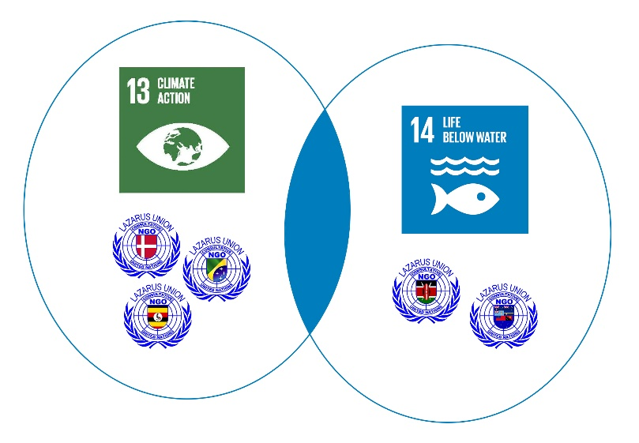
3 Ländereinheiten entscheiden sich für SDG 13 als Schwerpunkt und arbeiten zu diesem Thema eng zusammen.
2 weitere wählen SDG 14 als Projektthema. Beide Pools arbeiten im Bereich Naturschutz zusammen.

„Gemeinsam statt National“
Darunter verstehen wir die Anregung, das mehrere nationale Einheiten, international oder in einer Region (z.B. DACH – DE-AT-CH) zu einer engeren (informellen) Zusammenarbeit finden. Die Probleme, mit denen wir heute konfrontiert sind, kennen zumeist keine nationalen Grenzen. Hier bietet es sich an, unsere Expertise zu bündeln und gemeinsam Strategien und Programme zu entwickeln.

„Vernetzung statt Alleingänge“
Gemeinschaftsprojekte und Partnerschaften können dazu beitragen, Ressourcen effizienter zu nutzen und positive Veränderungen zu bewirken. Die Idee des "Networking" betont also die Stärken, die durch das Teilen von Wissen, Ressourcen und Verantwortlichkeiten entstehen können. Es geht darum, Synergien zu schaffen und gemeinsame Ziele zu erreichen, anstatt isoliert zu agieren.
Daneben wird es wieder wie gewohnt jede Menge Material zu den UN-Gedenktagen und unseren eigenen Projekten und bewusstseinsbildenden Maßnahmen geben, zur Verwendung auf Webseiten, in sozialen Medien, bei Vorträgen, Veranstaltungen oder im Schulunterricht.
Ich möchten alle ermutigen, weiterhin aktiv Anteil an der Lazarus Union zu nehmen, oder, so Sie es noch nicht tun Bekanntschaft mit der Lazarus Union zu schließen, Ihre Meinungen zu teilen und neue Ideen einzubringen.
Also, wenn Sie eine Idee haben oder sich für eine Sache einsetzen möchten, ermutige ich Sie, auch andere einzuladen, sich uns anzuschließen. Wenn wir alle unsere Fähigkeiten, Ideen und Ressourcen bündeln, können wir zu Problemlösungen beitragen, innovative Lösungen finden und eine positive Wirkung in unserer Umgebung erzielen.
Nochmals herzlichen Dank für Ihr Vertrauen und Ihre Zusammenarbeit, für alle Mitglieder bis heute, und vielleicht auch für Sie in der Zukunft?
Wir freuen uns auf die Fortsetzung unserer gemeinsamen Reise für eine bessere Zukunft.
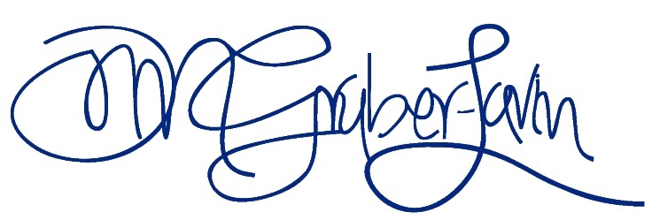
Frohe Weihnacht und ein erfolgreiches neues Jahr!
col hon Oliver M. Gruber-Lavin y Ochoa frsa
Chief Representative Lazarus Union International

Sehen Sie noch unser großes Pilotprojekt in Uganda =>

Projektvorstellung: Joint Venture in Uganda
Die Lazarus Union ist einer von 5 Partnern in einem Joint Venture in Uganda (seit 1992 Schwerpunktland der österreichischen Entwicklungszusammenarbeit).
Das zu 100 % in Staatseigentum stehende Unternehmen „National Enterprise Corporation“ (NEC) wird im Rahmen eines Joint Ventures ein Unternehmen namens „Beef & Beans Ltd.“ gründen. Dieses NEC-JV, konkret ein fleischverarbeitender Betrieb (Konservenproduktion) mit angeschlossenem Schlachthof für Rinder - bedarf rein wirtschaftlich keinerlei Unterstützung, da die Abnahme der Produktionskapazität bereits vorab gesichert ist.
Das Projekt verfolgt das Ziel, die Importabhängigkeit Ugandas speziell die jährlichen Fleischimporte (bspw. von Corned Beef Dosen aus Südamerika) durch qualitativ hochwertige Produkte aus lokaler Erzeugung zu substituieren, CO2 belastende Lieferketten zu reduzieren und damit die Umweltbelastung deutlich zu reduzieren, und gleichzeitig die eigene Lebensmittelproduktion nachhaltig und verantwortungsbewusst zu industrialisieren und dabei auch noch die nationale Währung zu stärken.
Die nationale Bedeutung derartiger Projekte ergibt sich aus der Tatsache, dass die Landwirtschaft etwa 22,5 Prozent der Wirtschaftsleistung Ugandas ausmacht, über ein Drittel der Deviseneinnahmen beisteuert und mit Abstand die meisten Arbeitsplätze schafft (2022).
Das gesamte Projekt wird ohne Fördermittel, ausschließlich aus dem Land heraus finanziert.

Joint Venture Partner
ANTRAGSTELLER | IRONBRIDGE, ist ein Generalunternehmer, der komplette, ökologische, effiziente und kostengünstige Lösungen für Projekte im Bereich der nachhaltigen Industrialisierung anbietet. Der Technologietransfer steht dabei in engem Zusammenhang mit dem Wissenstransfer.
JV PARTNER | Die "National Enterprise Corporation (NEC)" wurde 1989 durch ein Gesetz des Parlaments gegründet, um Waren und Dienstleistungen für die Verteidigungskräfte (UPDF), Veteranen der UPDF und die Öffentlichkeit zu produzieren und anzubieten. Ihre kommerziellen Unternehmungen werden durch ihre Tochtergesellschaften und Joint Ventures durchgeführt.
LOKALER PARTNER | „Stewart-Marshall-Industries“ unterstützt bei der Umsetzung von Entwicklungsprojekten. Mit innovativem Denken, langjähriger Erfahrung und breitem Know-how im Bereich des Maschinenbaus, des Anlagenbaus und der Automatisierungstechnik entwickelt Stewart-Marshall-Industries neue technische Systeme, erstellt innovative Konstruktionen und findet die perfekte Produktlösung.
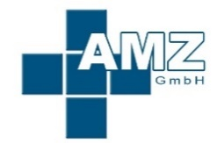  LABORBETREIBER | Die AMZ GmbH, die auch als Laborbetreiber fungiert, hat die Aufgabe, sicherzustellen, dass die Arbeitsbedingungen für die Beschäftigten gesundheitlich unbedenklich sind und den gesetzlichen Vorgaben entsprechen. Das Zentrum sorgt dafür, dass alle gesetzlichen Vorgaben im Bereich Arbeits- und Veterinärmedizin eingehalten werden
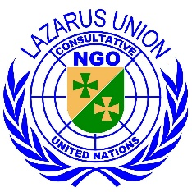  GOOD GOVERNANCE PARTNER | Die „Lazarus Union“ als international tätige NGO & NPO mit Generalberaterstatus beim Wirtschafts- und Sozialrat der Vereinten Nationen (ECOSOC) ist bei der Planung und Umsetzung des Joint Venture eingebunden und überprüft die Umsetzung der Grundwerte des Global Compact in den Bereichen Menschenrechte, Arbeitsnormen, Umwelt und Korruptionsbekämpfung sowie die Kompatibilität mit den Nachhaltigkeitszielen der Vereinten Nationen.

Die Lazarus Union wird:
- verhindern, dass durch das Projekt nachteilige Auswirkungen auf die Menschenrechte verursacht werden, und sich mit solchen Auswirkungen befassen, falls sie auftreten.
- versuchen, nachteilige Auswirkungen auf die Menschenrechte im Zusammenhang mit den Beziehungen der der Projektpartner zu Dritten, die in ursächlichem Zusammenhang mit den Tätigkeiten oder Dienstleistungen der der Projektpartner stehen, zu verhindern.
- Die Lazarus Union wird ihr Engagement für die Menschenrechte in relevanten Richtlinien und Verfahren, Risikobewertungsprozessen, Sorgfaltsprüfungen und Schulungsprogrammen als Teil ihres Gesamtansatzes für Umwelt-, Sozial- und Governance-Risiken (ESG) widerspiegeln.
Die Lazarus Union verfolgt einen risikobasierten Ansatz, um zu entscheiden, wann eine erhöhte Sorgfaltspflicht erforderlich ist, um mögliche Menschenrechtsverletzungen im Zusammenhang mit allen Aktivitäten und Beziehungen der Projektpartner zu verstehen, zu bewerten und zu behandeln.

Anlage vor Ort (Stand 12/2023)
Im Hintergrund links befindet sich der verarbeitende Betrieb, in der Mitte (Muster)Häuser für die Unterbringung, im Vordergrund Werkstätten in denen in weitere Folge kunsthandwerkliche Artikel im Rahmen des „Ankole Heritage Projektes“ erstellt werden. (leider kam es einerseits durch Covid19, andererseits durch Störungen der Lieferketten zu erheblichen Verzögerungen, der Vollbetrieb ist für 1-2 Qu 24 zu erwarten)
 |  | 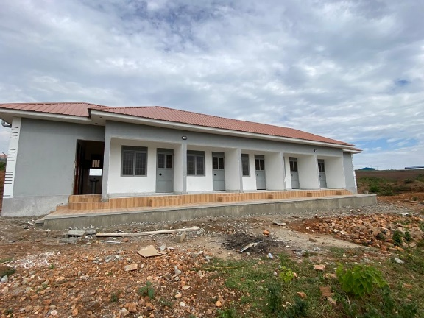
(Muster)Haus |  | Werkstätte

Im Zuge der Wiederaufforstung wird für jede Bestellung im Web Shop 1 Obst-Baum gepflanzt.

